РОССИЙСКИЙ УНИВЕРСИТЕТ ДРУЖБЫ НАРОДОВ
Факультет физико-математических и естественных наук
Кафедра прикладной информатики и теории вероятностей

ОТЧЕТ
по лабораторной работе № 05
дисциплина: Архитектура компьютера

Студент: Добрынин Н. А.

Группа: НБИбд-01-25

МОСКВА
2025 г.

1) Цель работы
Целью работы является освоение практических навыков работы в Midnight Commander и освоение инструкций языка ассемблера int и mov

2) Самостоятельная работа
1. Создать копию файла lab5-1.asm. Внести изменения в программу, так чтобы она работала по следующему алгоритму:
• вывести приглашение типа “Введите строку:”;
• ввести строку с клавиатуры;
• вывести введённую строку на экран.
2. Получить исполняемый файл и проверить его работу.
3. Создайте копию файла lab5-2.asm. Исправьте текст программы с использование подпрограмм из внешнего файла in_out.asm, так чтобы она работала по следующему алгоритму:
• вывести приглашение типа “Введите строку:”;
• ввести строку с клавиатуры;
• вывести введённую строку на экран.
4. Создайте исполняемый файл и проверьте его работу.

3) Выполнение работы
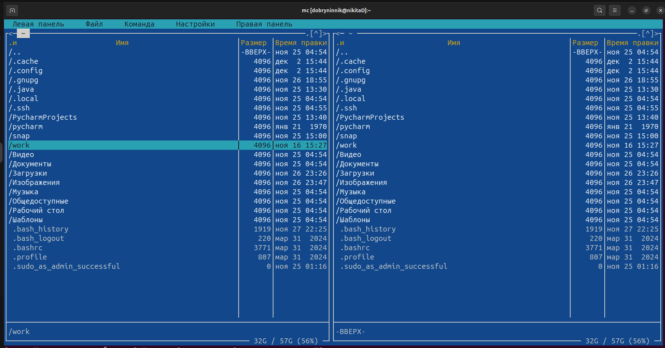
Рис.1 – запуск mc

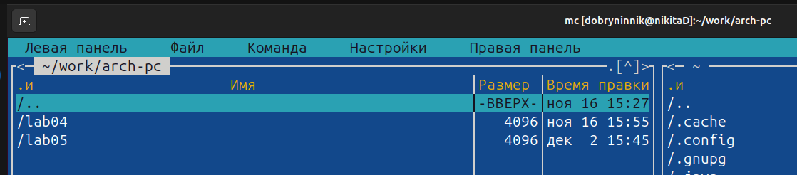
Рис. 2 – создал каталог lab05

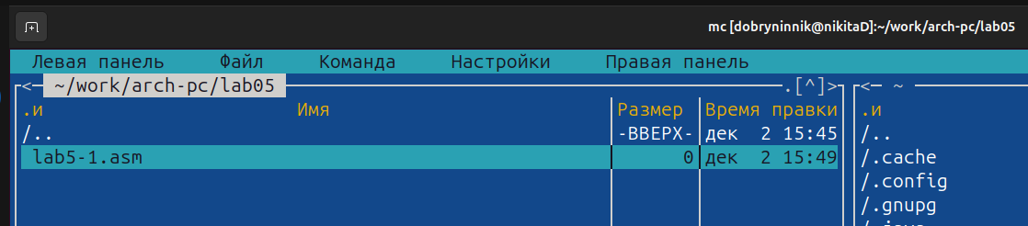
Рис. 3 – создал файл lab5-1.asm

- Открыл Midnight Commander (Рис.1)
- Перешел в каталог ~/work/arch-pc и создал новый каталог lab05 (Рис.2)
- Перешел в каталог lab05 и создал файл lab5-1 (Рис.3)

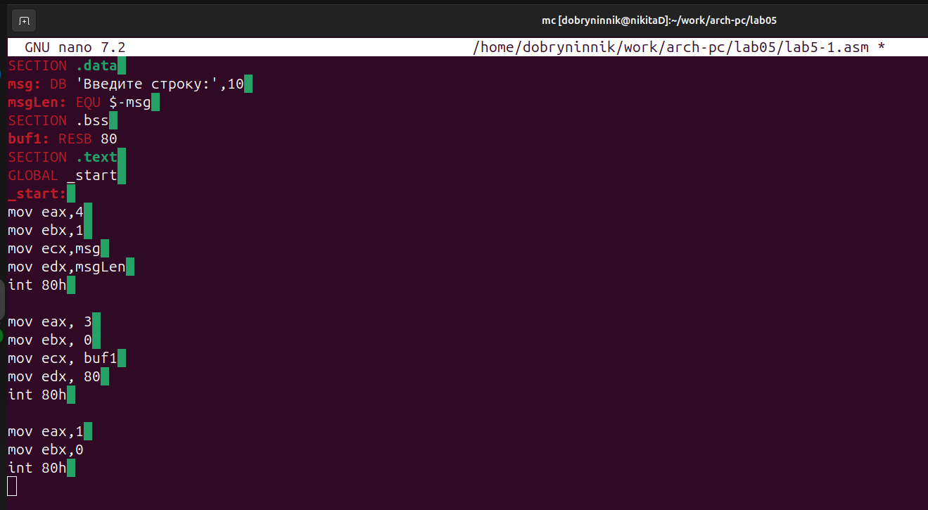
Рис. 4 – редактор nano и текст программы
- Открыл файл lab5-1.asm через редактор nano и ввел текст программы (Рис.4)

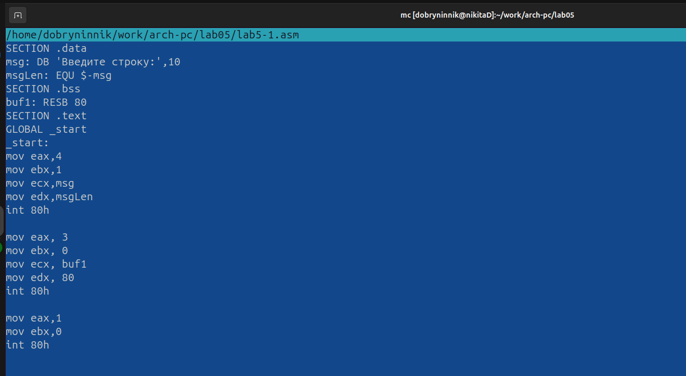
Рис. 5 – текст программы

- Проверил правильность и наличие текста программы при помощи горячей клавиши F3

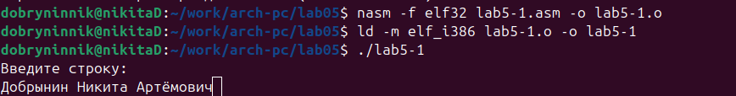
Рис. 6 – проверка программы на работоспособность

- Оттранслировал текст программы lab5-1.asm в объектный файл. Выполнил компоновку объектного файла и запуститл получившийся исполняемый файл. (Рис. 6)
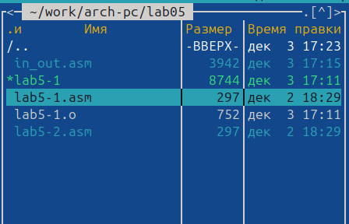
Рис. 7 – копирование файла lab5-1

- Создал копию файла lab5-1.asm с названием lab5-2.asm (Рис.7)

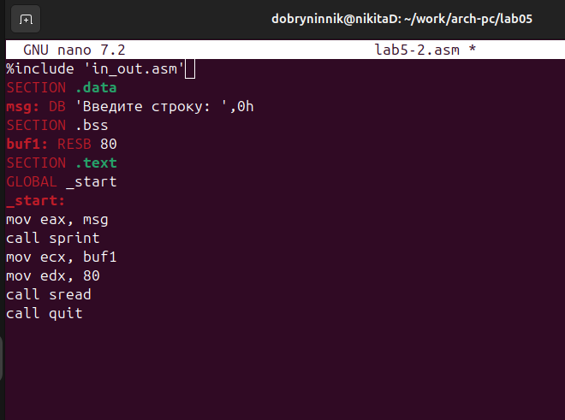
Рис. 8 – текст программы файла lab5-2

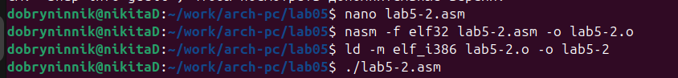
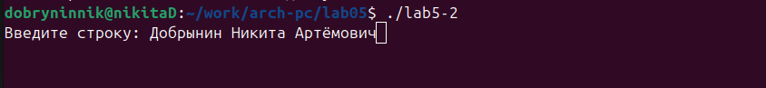
Рис. 9 – проверка работоспособности программы lab5-2

- Исправил текст программы в соответствии с требованиями (Рис.8) и проверил программу на работоспособность (Рис.9). Заменил sprintLF на sprint. Теперь ввод строки происходит без перехода на следующую строку

4) Выполнение самостоятельной работы
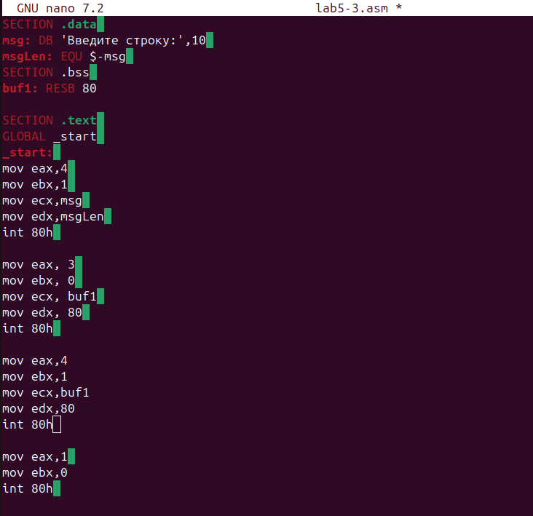
Рис. 10 – редактирование текста программы lab5-3

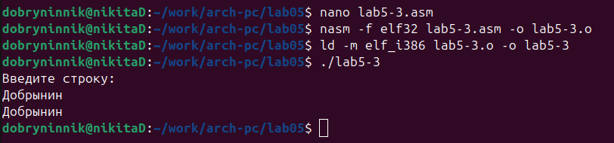
Рис. 11 – проверка работы программы lab5-3

- Создал копию файла lab5-1.asm. Внес изменения в программу, так чтобы она работала по следующему алгоритму:
• вывести приглашение типа “Введите строку:”;
• ввести строку с клавиатуры;
• вывести введённую строку на экран. (Рис.10)
- Проверил программу lab5-3 на работоспособность (Рис.11)

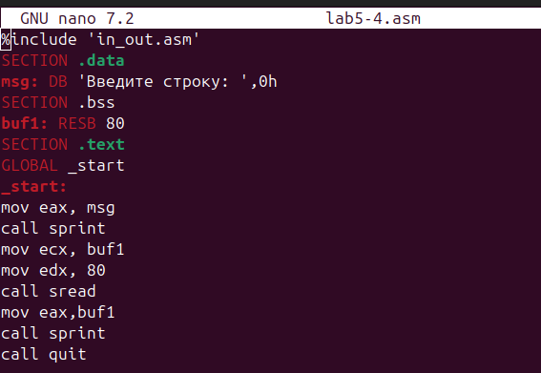
Рис. 12 – редактирование текста программы lab5-4

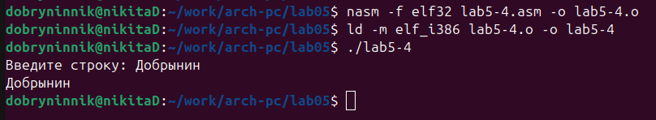
Рис. 13 – проверка на работоспособность программы lab5-4

- Создал копию файла lab5-2.asm. Исправил текст программы с использованием подпрограмм из внешнего файла in_out.asm, так чтобы она работала по следующему алгоритму:
• вывести приглашение типа “Введите строку:”;
• ввести строку с клавиатуры;
• вывести введённую строку на экран. (Рис. 12)
- Проверил программу lab5-4 на работоспособность (Рис. 13)

